Балабекова Лаура
«Сказка про жадного медведя»

Однажды, тёмной ночью, холодной зимой,
проснулся медведь в своей берлоге. Ворочался, ворочался
с боку на бок, ну ни как не может
уснуть. Подумал он, что не плохо было бы под-
крепиться. Вылез он из берлоги, а вокруг ничего съедобного,
только голые деревья стоят. Высоко, в небе, светят звёзды и луна.
Решил медведь звёзды попробовать. Забрался он на самое
высокое дерево, на самой высокой горе, уселся
и давай с неба звёздочки отковыривать. Съел
все звёзды, видит, одна звёздочка высоко осталась.
Полез он ещё выше, на самую высокую
ветку. Тут ветка обломилась, а медведь рухнул
на землю пасть у него широко раскрылась и из неё обратно
на небо улетели все звёздочки.



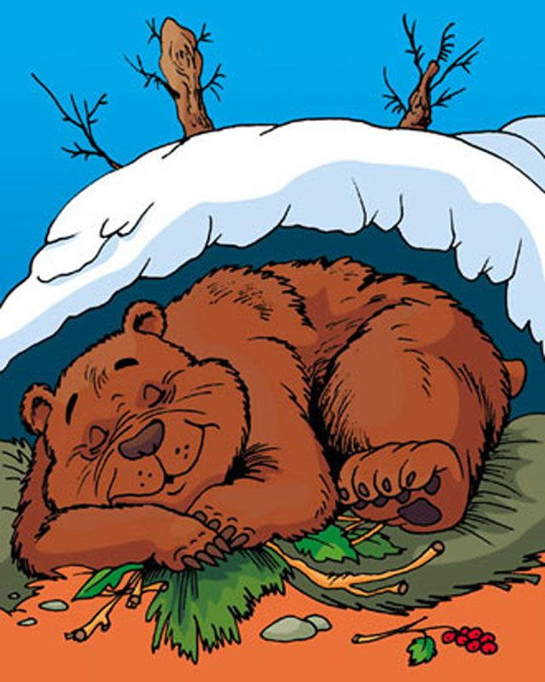

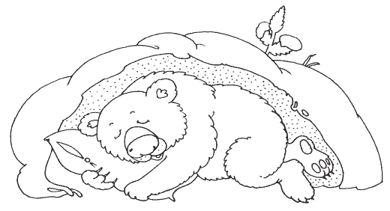

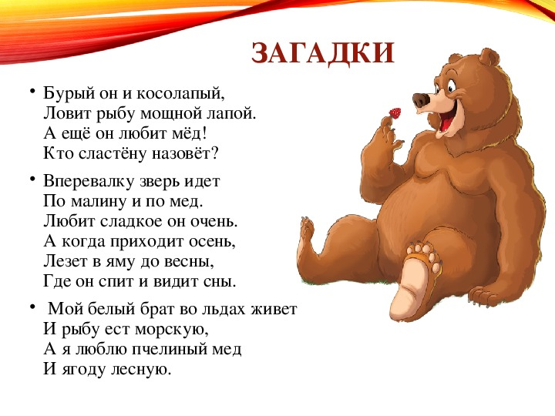

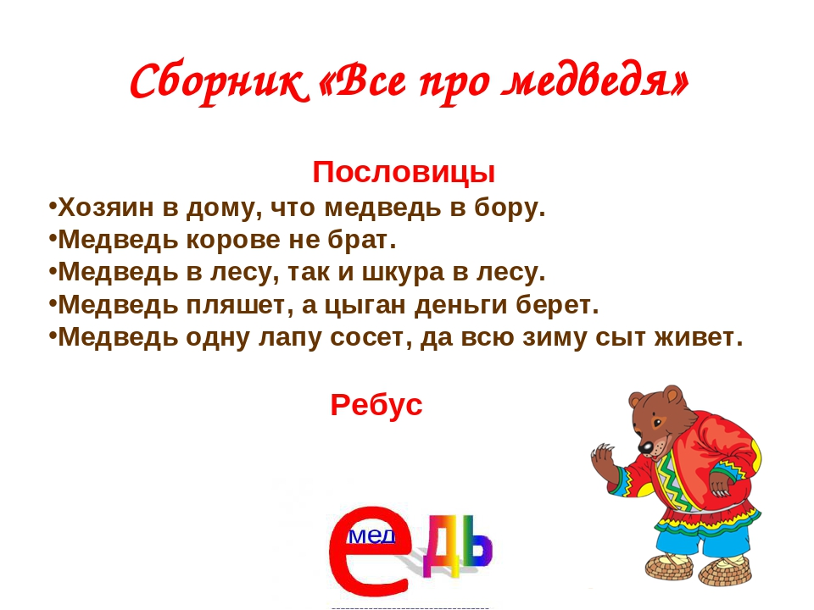

Голик Алина
Сказка: «Котёнок»
Жил-был мальчик, и ему подарили котёнка.
Мальчик полюбил его и очень часто с ним играл.
В его комнате, на окне рос кактус и однажды про-
ходя мимо него мальчик больно укололся.
Ему стало очень больно и обидно и он заплакал.
Вечером, когда мальчик лёг спать, котёнок решил
отомстить кактусу за друга и откусил у него все ко-
лючки. Но кактус оказался волшебным и превратил
котёнка в ёжика.
Утром мальчик проснулся, но не увидел своего
друга, он начал его звать. И тут из под шторы выглянул ёжик.
Мальчик сначала испугался, но потом
увидел его печальные глаза. Он налил в блюдце мо-
локо и поставил ёжику. Как только ёжик начал пить
молоко, с него начали сыпаться колючки и котёнок
стал прежним. Какова же была радость мальчика,
когда он вновь увидел своего друга.





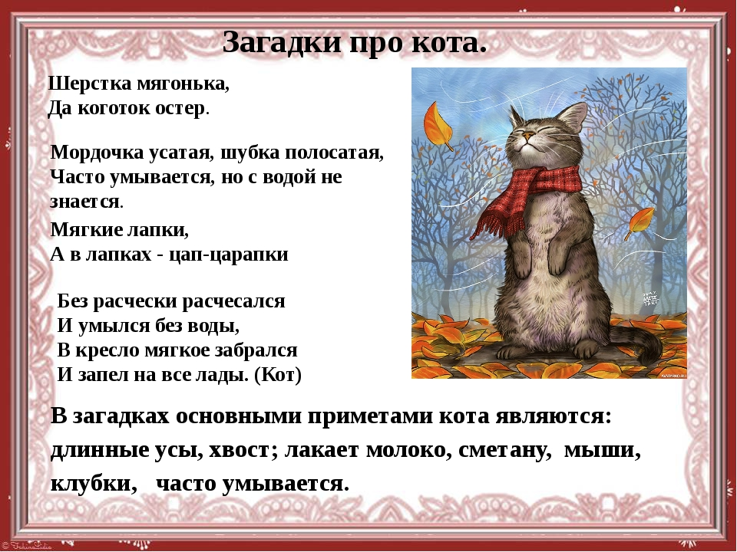

Горбунов Коля
Сказка: «Дуб дружбы»
Жили в лесу звери: волк, лиса, медведь и заяц. Но за
какую работу они бы не взялись, ничего у них не получалось.
Постоянно они ругались, да ссорились.
Однажды пошёл заяц в лес за дровами, чтобы печь рас-
топить. Увидел большой, сухой, поваленный дуб и решил
его принести домой, чтобы на всю зиму хватило. Но как
не пытался заяц поднять дуб, ничего у него не получалось.
Тогда вернулся он домой и позвал друзей на помощь. Все
согласились ему помочь, ведь зимой им всем нужно будет
греться у печки.
Увидели звери, какое большое дерево и сначала испугались,
что и с этим делом они не справятся. Но, всё таки, решили пробовать
катить дерево к их домику. И увидели, что
оказывается, очень легко делать дело вместе.
С тех пор они всегда, за все дела брались вместе и дружно
и никогда больше не ссорились.

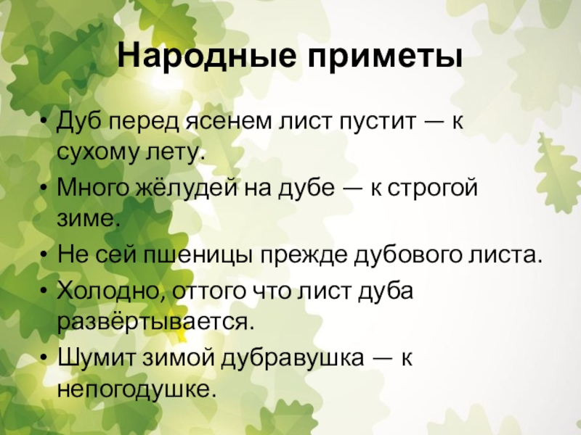

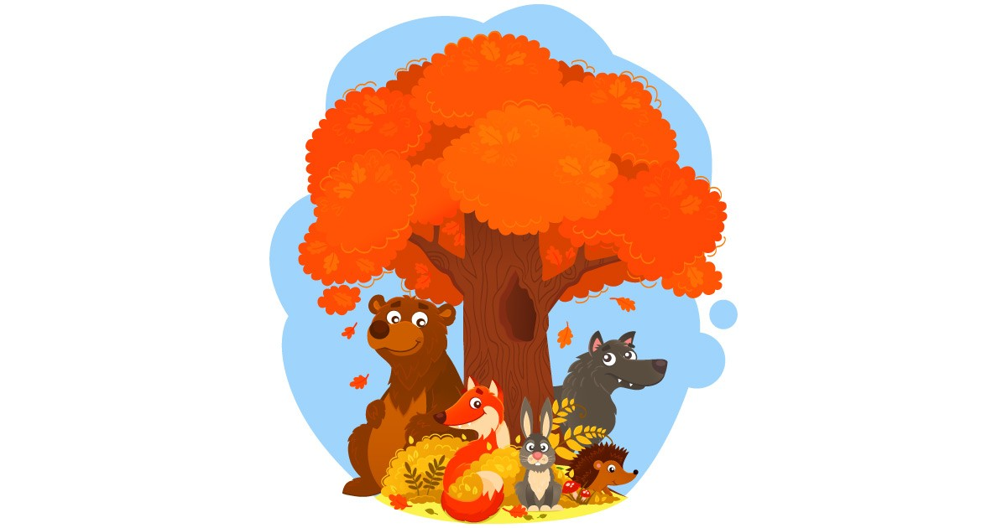

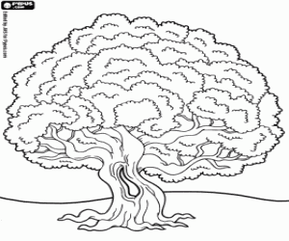

Заинчковская Николь
Сказка: «Котёнок»

Жил - был котёнок. Однажды он потерялся.
Была поздняя ночь, а он сидел под лавочкой. Как вдруг к нему
подходит голубь и говорит: «Я помогу тебе и найду дорогу
к твоему дому!».
И улетел искать хозяйку.
Долго он летал над городом, пока не нашёл хозяйку Мурзика,
так звали бедного котёнка. Он подлетел к ней и на сво-
ём голубином языке позвал её за собой: «-Гу! –Гу! –Гу!»
Несмотря на то, что девочка не понимала по голубиному,
ей стало ясно, что нужно идти за птицей.
Увидев приближающуюся хозяйку,
Мурзик, побежал ей на встречу задрав хвост трубой.
От радости он долго мурлыкал и тёрся о ноги своего,
большого друга. Уже вместе они вернулись в такой милый и род-
ной дом.
Больше Мурзик никогда не терялся.

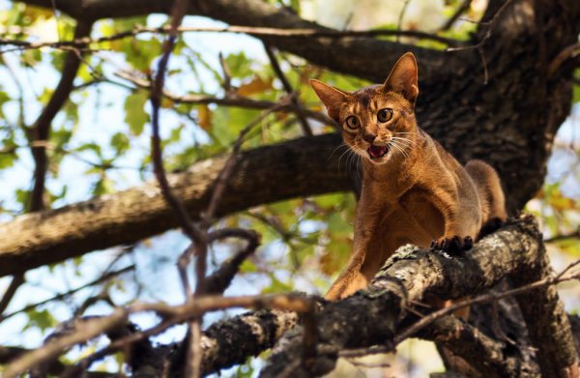

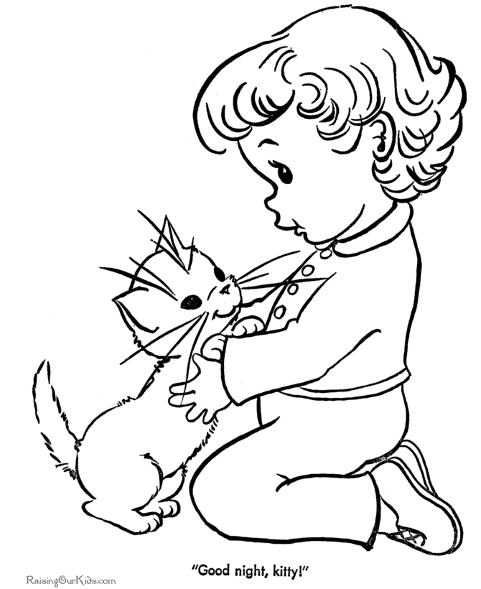

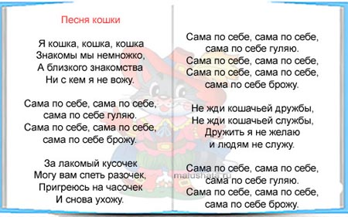
Касымбаев Диас
Сказка: « Необыкновенный волк»

Жил-был необыкновенный серый волк. Он был вегетарианец.
Построил он себе дом и сделал запас овощей, ягод и
фруктов. Но однажды залез к нему в дом воришка
и все его запасы унёс.
Долго волк плакал, да горевал. Пока на его плачь, не при-
летел супергерой «Заяц». Вместе они нашли воришку и отобрали
у него волчьи запасы. Вором оказался медведь, который
сам ленился готовить себе еду на зиму.
Вернув запасы, волк, спрятал их в надёжное место, в амбар,
под большой тяжёлый замок, чтобы никто больше не смог их
украсть.
Всю зиму угощал он своих друзей малиновым вареньем.
Жили они дружно, счастливо и сыто.

Информация про волка
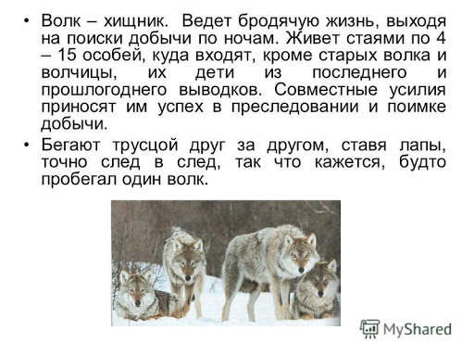

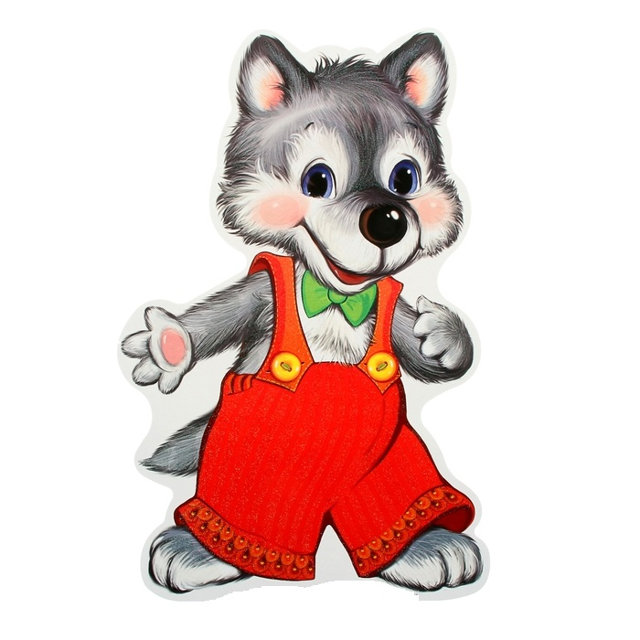



Марчук Алишер
Сказка: «Как заяц медведя напугал»

Дружили в лесу медведь и заяц.
Однажды, медведь пошёл собирать ягоды, а заяц
в это время резвился на поляне.
Услышав шорох в кустах, заяц, во всю
прыть поскакал к тем кустам, где беззаботно собирал малину
мишка. Он так резко заскочил в эти кусты, что мишка, от
неожиданности очень испугался и выронил все собранные
ягоды.
С тех пор медведь не дружит с зайцем.

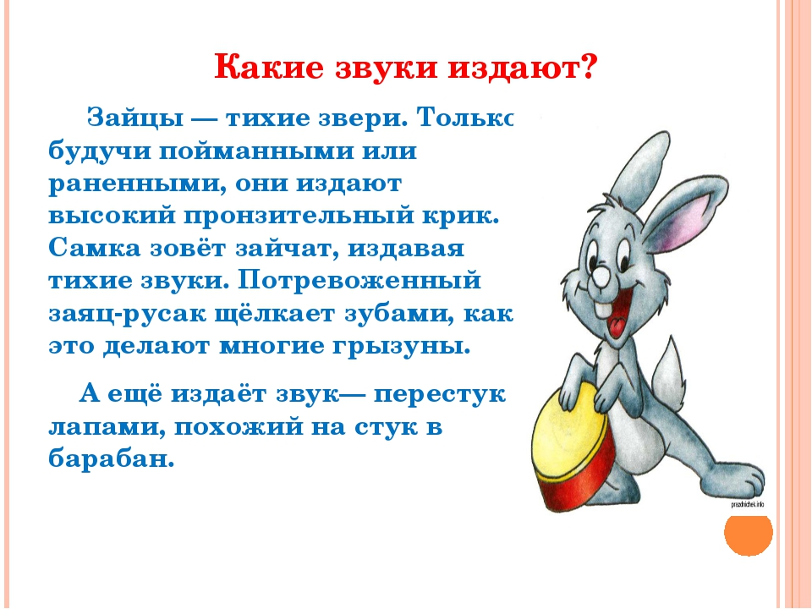
Отгадай ребус!


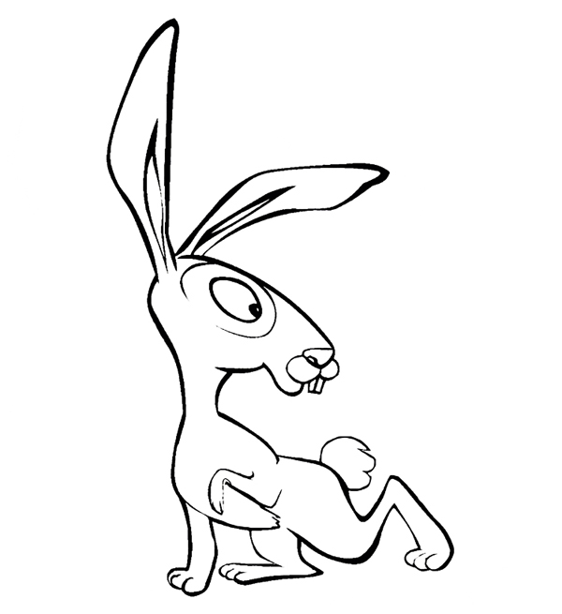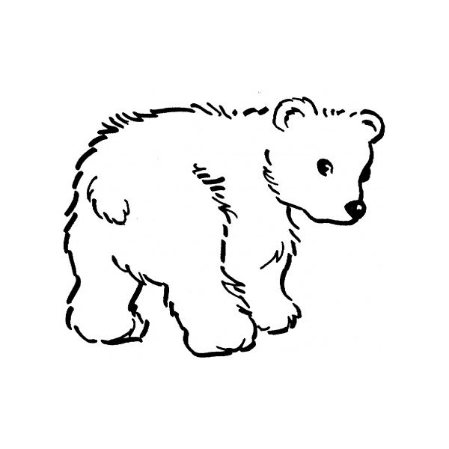

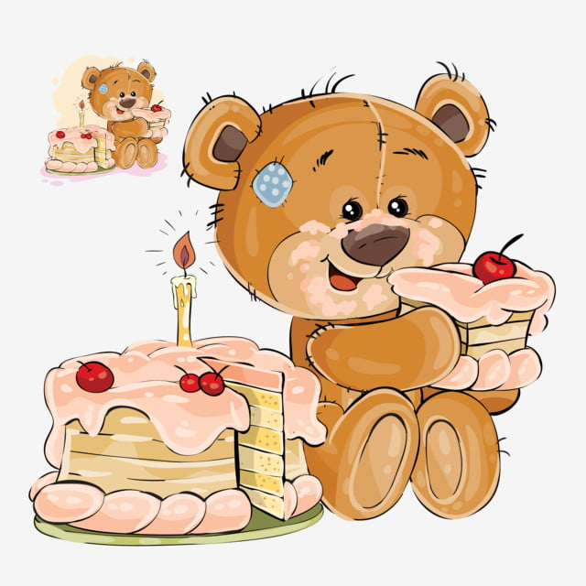

Осканова Иман
«Сказка про животных»

Я пошла в лес, посмотреть зверей. И увидела там много
зверей. Там были зайцы, белка, лиса и много других.
Мне понравилось наблюдать за ними и очень хотелось
поймать одного из них.
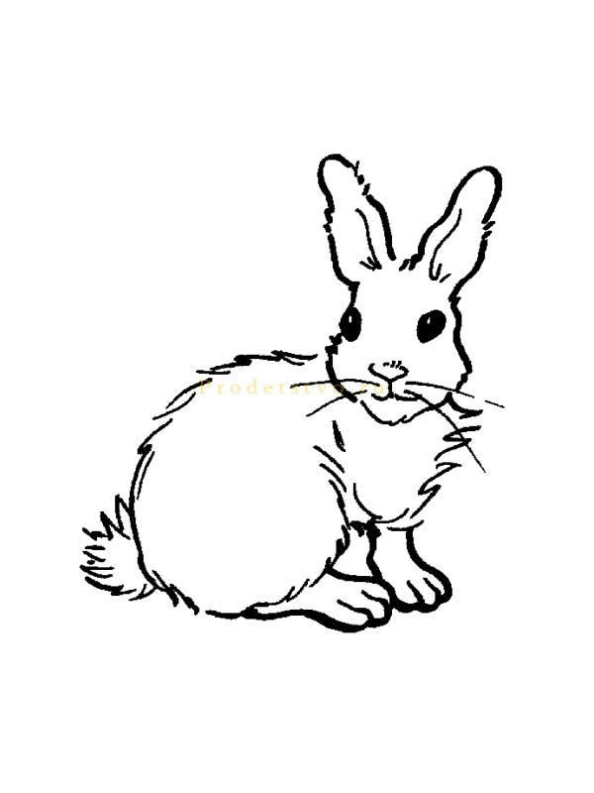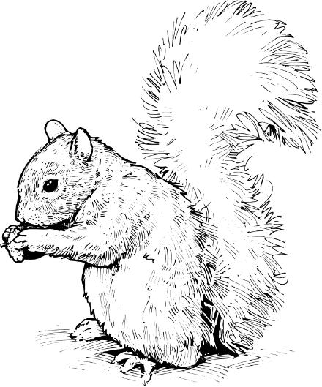
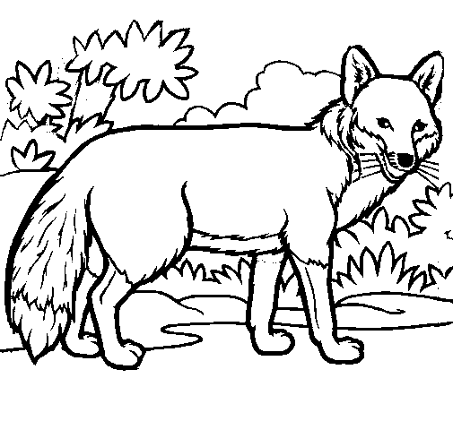

Сивуха Вероника
Сказка: «Паучок»

Жил – был маленький паучок. Он был один и у него не
было друзей. Он решил найти себе друзей.
Была весна, светило солнышко, блестела роса на траве.
Паучок увидел мотылька, а мотылёк спросил у паучка:
- Паучок, почему ты такой грустный?
А паучок ему ответил:
- У меня нет друзей.
А мотылёк ему и говорит:
- Давай дружить!
Мотылёк, конечно согласился и они стали друзьями.

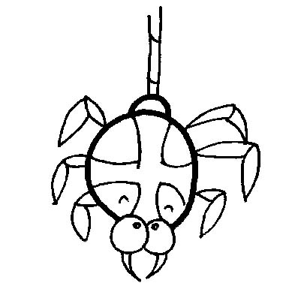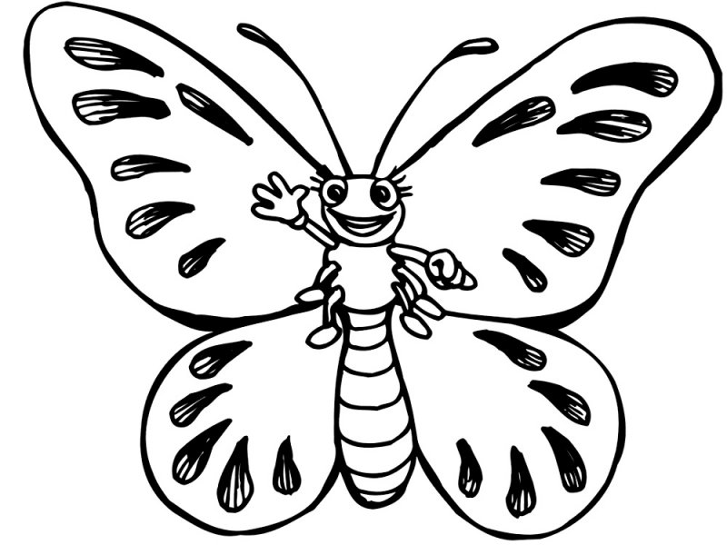

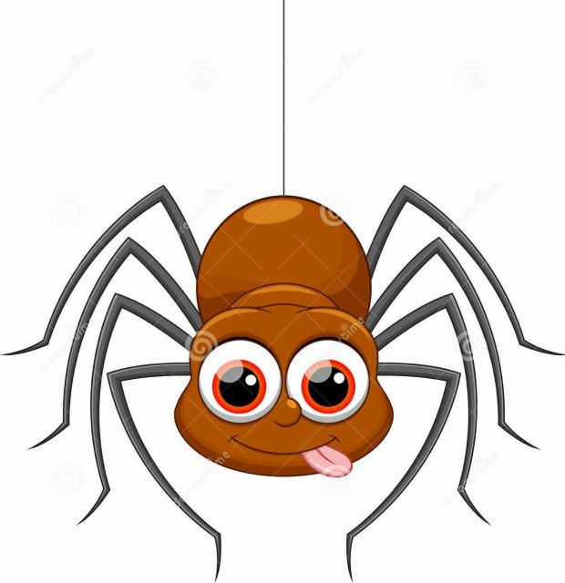

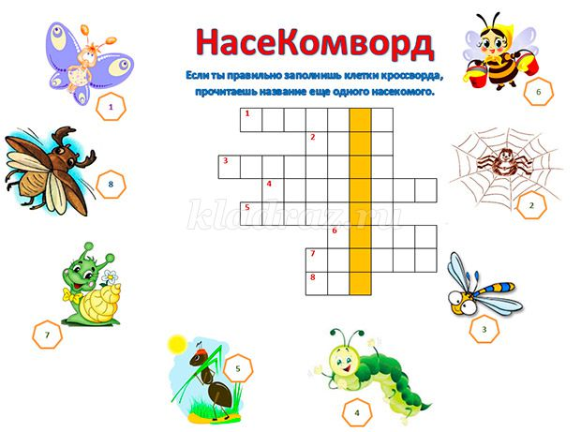
Разминка
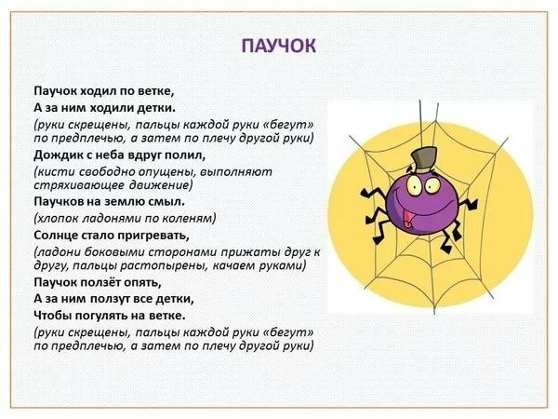

Горбунов Коля
Сказка: «Одинокий ёжик»

Жил в тихом лесу ёжик, который боялся общаться с
другими жителями леса. Так как думал, что он не похож
на остальных. Да он и не знал о чём с ними разговаривать,
ведь он ни когда, ни с кем не общался. Да и друзей у него
не было.
Однажды, ёжик гулял по лесу и заблудился. Долго он
искал дорогу обратно, но никак не мог её найти. И тут как
на зло начался дождь, загремел гром, засверкала молния.
Ему стало очень страшно, одному в таком большом лесу.
Он скрутился в комочек под деревом. И вдруг услышал,
что кто-то его зовёт.
- Ёжик, пошли к нам!
Сначала он подумал, что ему кажется. Но когда он открыл глаза,
то увидел, что рядом стоит беседка, в которой
много разных зверей, и они тоже прячутся от дождя. Ёжик
не стал раздумывать, так как он очень боялся грозы.
С тех пор у ёжика появилось много друзей.
С тех пор он больше
не гулял по лесу один.



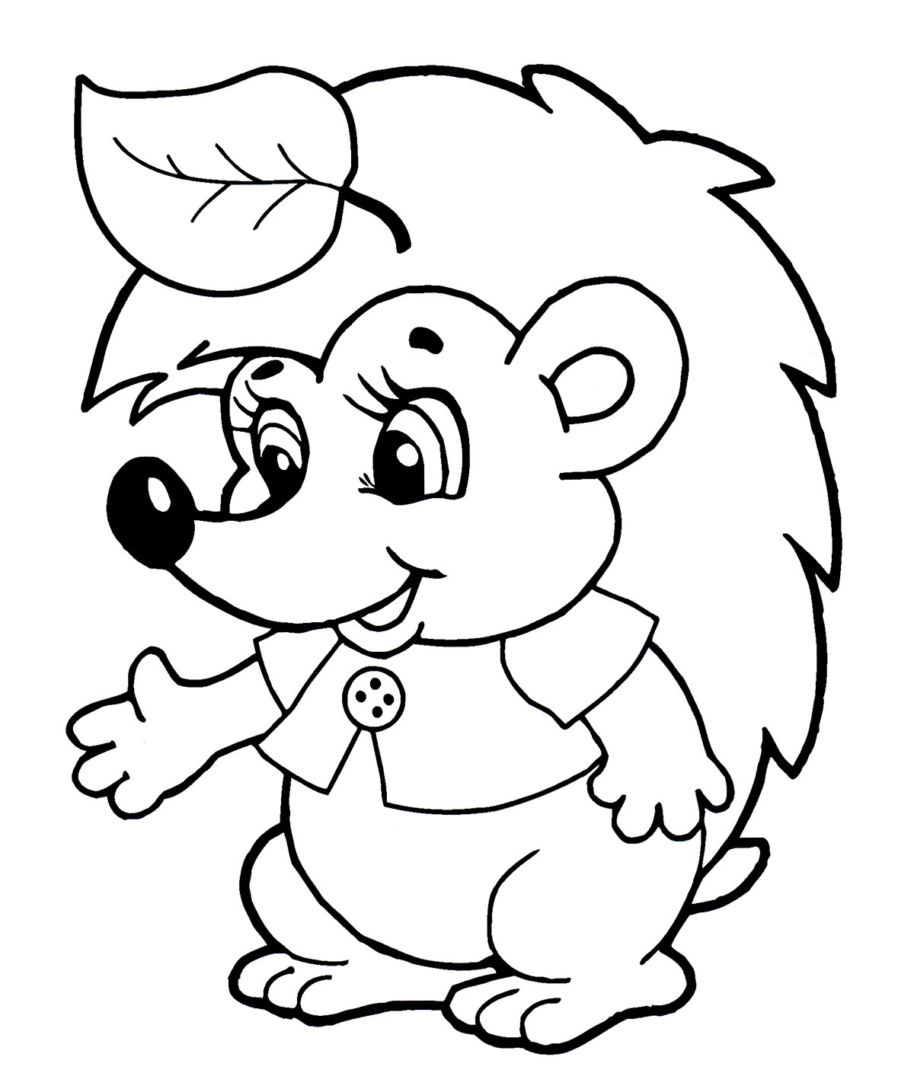

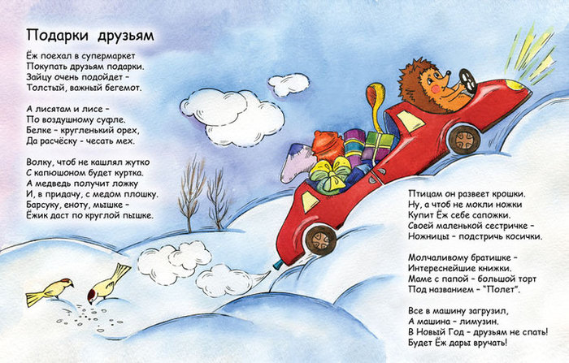
Сборник
сказок и всего
интересного
для ребят
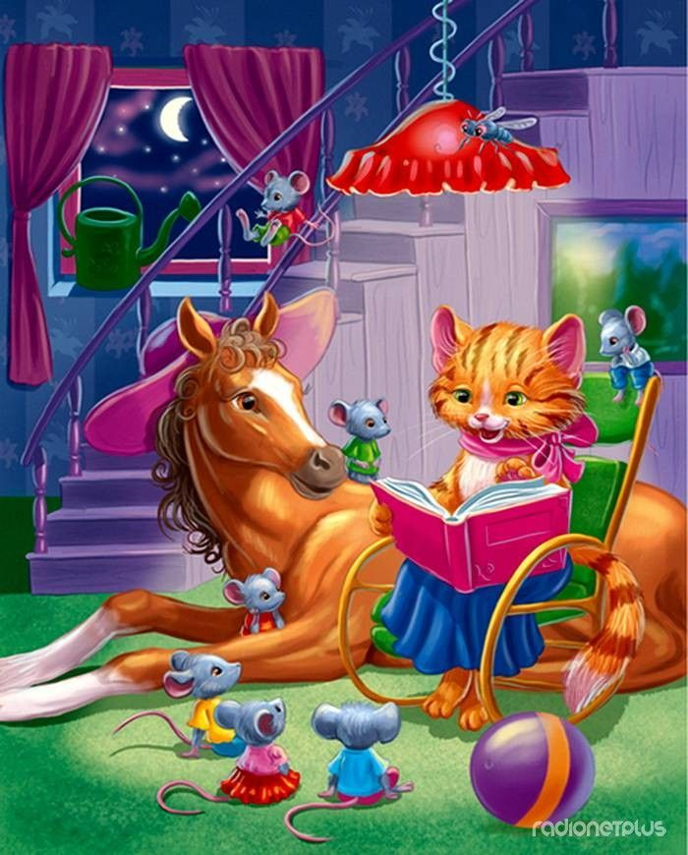
Составила: учитель начальных классов
Омурбаева Лилия Владимировна
Авторы сказок: ученики
4 класса

